2018年临床执业医师医学微生物学考试大纲
单元 | 细目 | 要点
一、微生物的基本概念 | 定义与分类 | （1）微生物和医学微生物的定义  （2）三大类微生物及其特点
二、细菌的形态与结构 | 1.细菌的形态 | 细菌的三种形态及测量单位
二、细菌的形态与结构 | 2.细菌的基本结构 | （1）细菌基本结构的构成  （2）肽聚糖的结构  （3）革兰氏阳性菌和阴性菌细胞壁的结构和医学意义  （4）细菌胞质内与医学有关的重要结构与意义
二、细菌的形态与结构 | 3.细菌的特殊结构 | （1）荚膜及其与细菌致病性的关系  （2）鞭毛的定义、分类及其与医学的关系  （3）菌毛的定义、医学全.在线网.站.提供分类及其与医学的关系  （4）芽胞及其与医学的关系
二、细菌的形态与结构 | 4.细菌形态与结构的  检查法 | 革兰氏染色的步骤、结果判定和医学意义
三、细菌的生理 | 1.细菌生长繁殖的条  件 | （1）细菌生长繁殖的基本条件与方式  （2）根据对氧需求进行细菌分类
三、细菌的生理 | 2.细菌的分解和合成  代谢 | 由细菌产生并与医学有关的主要合成及分解代谢产物
三、细菌的生理 | 3.细菌的人工培养 | （1）培养基的概念  （2）细菌在液体和固体培养基中的生长现象  （3）细菌人工培养在医学中的应用
[NextPage]

单元 | 细目 | 要点
四、消毒与灭菌 | 1.基本概念 | 消毒、灭菌、无菌、抑菌和防腐的概念
四、消毒与灭菌 | 2.物理灭菌法 | （1）热力灭菌法的种类及其应用  （2）射线灭菌法的原理和应用
四、消毒与灭菌 | 3.化学消毒灭菌法 | 常用化学消毒剂的种类、浓度和应用
五、噬菌体 | 1.噬菌体的生物学性状 | 噬菌体的概念、形态、化学组成及主要应用
五、噬菌体 | 2.毒性噬菌体和温和噬菌体 | （1）毒性噬菌体的概念  （2）温和噬菌体的概念及其与细菌遗传物质转移的关系 医学全在.线www.med126.com
六、细菌的遗传与变异 | 1.细菌遗传与变异的  物质基础 | 细菌遗传物质的种类
六、细菌的遗传与变异 | 2.细菌遗传与变异的  机制 | （1）转化、接合、转导、溶原性转换的概念  （2）耐药质粒及其与耐药性的关系
七、细菌的感染与免疫 | 1.正常菌群与机会  致病菌 | （1）正常菌群、机会性致病菌、菌群失调、菌群失调症的概念  （2）机会性致病菌的致病条件
七、细菌的感染与免疫 | 2.医院感染 | （1）医院感染的来源  （2）医院感染的控制
七、细菌的感染与免疫 | 3.细菌的致病性 | （1）细菌的毒力  （2）细菌内、外毒素的主要区别
七、细菌的感染与免疫 | 4.宿主的固有免  疫 | （1）固有免疫的组成  （2）吞噬细胞吞噬作用的后果  （3）胞外菌感染、胞内菌感染及外毒素致病的免疫特点
七、细菌的感染与免疫 | 5.感染的发生与发展 | （1）细菌感染的来源  （2）菌血症、败血症、脓毒症的概念
八、细菌感染的检 查方法与防治原则 | 1.细菌学诊断 | （1）标本的采集原则  （2）检验程序
八、细菌感染的检 查方法与防治原则 | 2.血清学诊断  3.细菌感染的防治原则 | 常用的血清学诊断方法  （1）细菌类疫苗  （2）人工被动免疫制剂
九、病原性球菌 | 1.葡萄球菌属 | （1 ）生物学性状和分类  （2 ）致病物质的种类和所致疾病  （3 ）致病性葡萄球菌的鉴别要点
九、病原性球菌 | 2.链球菌属 | （1 ）生物学性状和分类  （2 ）致病物质的种类和所致疾病  （3 ）链球菌溶血素和临床检测的关系
九、病原性球菌 | 3.肺炎链球菌 | （1 ）形态和染色  （2）主要致病物质与所致疾病
九、病原性球菌 | 4.脑膜炎奈瑟氏球菌 | （1 ）生物学性状  （2）主要致病物质和所致疾病  （3）标本采集和分离鉴定
九、病原性球菌 | S.淋病奈瑟氏球菌 | （1 ）形态、染色、致病物质及所致疾病  （2 ）防治原则
[NextPage]

单元 | 细目 | 要点
十、肠道杆菌 | 1.肠道杆菌的共同特  征 | （1）形态、染色和结构  （2）生化反应的特点
十、肠道杆菌 | 2.埃希氏菌属 | （1）致病性大肠埃希氏菌的种类  （2）肠出血型大肠埃希氏菌的血清型及所致疾病  （3）大肠埃希氏菌在卫生细菌学检查中的应用
十、肠道杆菌 | 3.志贺氏菌属 | （1）种类、致病物质及所致疾病  （2）标本采集、分离培养与鉴定
十、肠道杆菌 | 4.沙门氏菌属 | （1）主要致病菌种类、致病物质、所致疾病  （2）肠热症的标本采集及分离鉴定  （3）肥达氏试验和结果判断
十一、弧菌属 | 1.霍乱弧菌 | （1）生物学性状  （2）致病物质及所致疾病
十一、弧菌属 | 2.副溶血性弧菌 | 所致疾病
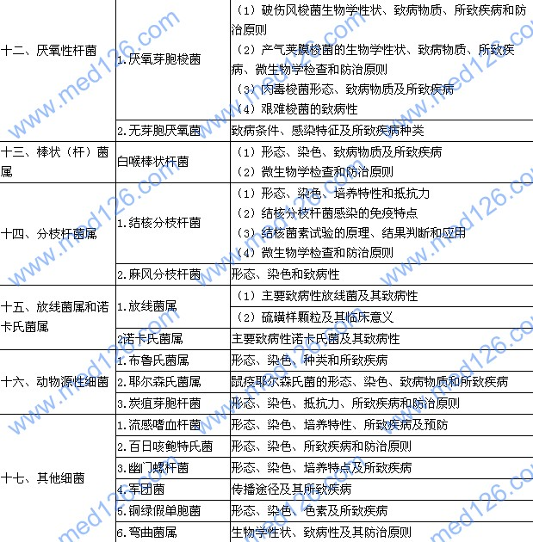
[NextPage]

单元 | 细目 | 要点
十八、支原体  （ | 1.生物学性状 | 枝原体的概念、培养特性及其与细菌L型的区别
十八、支原体  （ | 2.主要病原性枝原体 | （1）肺炎枝原体所致疾病  （2）溶脲脲原体所致疾病
十九、立克次氏体 | 1.生物学性状 | 概念、形态、染色及其培养特性
十九、立克次氏体 | 2.主要病原性立克次  体 | 普氏立克次氏体、斑疹伤寒立克次氏体、恙虫病立克次氏体和伯氏考克斯氏体（Q热柯克斯体）的传染源、传播媒介和所致疾病
二十、衣原体 | 1.生物学性状 | 概念、形态、染色及培养特性
二十、衣原体 | 2.主要病原性衣原体 | （1）沙眼衣原体的亚种和所致疾病  （2）肺炎嗜衣原体所致疾病  （3）鹦鹉热嗜衣原体所致疾病
二十一、螺旋体 | 1.钩端螺旋体 | 形态、染色、培养特性、所致疾病和防治原则
二十一、螺旋体 | 2.密螺旋体 | 梅毒螺旋体的形态、染色、所致疾病及其防治原则
二十一、螺旋体 | 3.疏螺旋体 | 伯氏疏螺旋体的形态、染色及所致疾病
[NextPage]

单元 | 细目 | 要点
二十二、真菌 | 1.概述 | 真菌及其分类、形态与结构、培养特性及致病性
二十二、真菌 | 2.主要病原性真菌 | （1）皮肤癣真菌常见的种类和致病性  （2）白假丝酵母菌（白念珠菌）的生物学性状、致病性和微生物学检查  （3）新生（型）隐球菌的生物学性状、致病性和微生物学检查  （4）卡氏肺孢子菌致病性
二十三、病毒的基本性状 | 1.病毒的形态 | 病毒体的概念和测量单位 医.学全.在.线网站www.med126.com
二十三、病毒的基本性状 | 2.病毒的结构和化学  组成 | （1）病毒的结构和对称性  （2）病毒的化学组成与功能
二十三、病毒的基本性状 | 3.病毒的增殖 | 病毒增殖的过程
二十三、病毒的基本性状 | 4.理化因素对病毒的  影响 | （1）物理因素  （2）化学因素
二十四、病毒的感 染和免疫 | 1.病毒的传播方式 | 水平传播和垂直传播
二十四、病毒的感 染和免疫 | 2.病毒的感染类型 | 隐性感染、显性感染、急性感染、持续性感染（慢性 感染、潜伏感染、慢发病毒感染和急性病毒感染的迟发并发症）
二十四、病毒的感 染和免疫 | 3.致病机制 | （1 ）病表对宿主细胞的直接作用  （2）病表感染的免疫病理作用
二十四、病毒的感 染和免疫 | 4.病毒的感染与免疫 | （1）抗病毒感染的免疫  （2）干扰素的概念、抗病毒机制及应用  （3）中和抗体的概念及作用机制
[NextPage]

单元 | 细目 | 要点
二十五、病毒感染 的检查方法和防治原则 | 1.病毒感染的检查方法 | （1 ）标本的采集和送检  （2）病毒分离培养方法  （3 ）病毒感染的血清学诊断方法  （4）病毒感染的防治原则
二十六、呼吸道病毒 | 1.正黏病毒 | （1）人流感病毒及禽流感病毒生物学性状和变异  （2）致病性和免疫性
二十六、呼吸道病毒 | 2.副黏病毒 | （1）麻疹病毒的致病性、免疫性和防治原则  （2）腮腺炎病毒的致病性
二十六、呼吸道病毒 | 3.冠状病毒 | （1）冠状病毒生物学性状  （2）SARS冠状病毒致病性及防治原则
二十六、呼吸道病毒 | 4.其他病毒 | （1）腺病毒的生物学性状和致病性  （2）风疹病毒的致病性及防治原则
二十七、肠道病毒 | 1.概述 | 人类肠道病毒的种类和共性
二十七、肠道病毒 | 2.脊髓灰质炎病毒 | 型别、致病性、免疫性和防治原则
二十七、肠道病毒 | 3.柯萨奇病毒、埃可病毒及新型肠道病毒 | 致病性
二十七、肠道病毒 | 4.急性胃肠炎病毒 | 轮状病毒的形态、致病性
[NextPage]

单元 | 细目 | 要点
二十八、肝炎病毒 | 1.甲型肝炎病毒 | （1）生物学性状  （2）致病性与免疫性  （3）微生物学检查和预防措施
二十八、肝炎病毒 | 2.乙型肝炎病毒 | （1）生物学性状  （2）致病性与免疫性  （3）微生物学检查和预防措施
二十八、肝炎病毒 | 3.丙型肝炎病毒 | （1）生物学性状  （2）致病性与免疫性  （3）微生物学检查和预防原则
二十八、肝炎病毒 | 4.丁型肝炎病毒 | 生物学特点和致病性
二十八、肝炎病毒 | 5.戊型肝炎病毒 | （1）生物学性状  （2）致病性  （3）微生物学检查
二十九、黄病毒 | 1.流行性乙型脑炎病毒 | 传播途径、致病性、免疫性和防治原则
二十九、黄病毒 | 2.登革病毒 | 致病性
三十、出血热病毒 | 汉坦病毒 | 形态、结构、培养特性、主要型别、流行环节、致病性及免疫性
三十一、疱疹病毒 | 1.单纯疱疹病毒 | 致病性
三十一、疱疹病毒 | 2.水痘-带状疱疹病毒 | 致病性
三十一、疱疹病毒 | 3.巨细胞病毒 | 致病性
三十一、疱疹病毒 | 4.EB病毒 | 致病性
三十二、逆转录病毒 | 人类免疫缺陷病毒 | （1）生物学特点  （2） 感染过程和致病机制（3）微生物学检查  （4）防治原则
三十三、其他病毒 | 1.狂犬病病毒 | 生物学性状、致病性和防治原则
三十三、其他病毒 | 2.人乳头瘤病毒 | 分型及致病性
三十四、亚病毒 | 朊病毒朊粒 | （1）生物学性状  （2）致病性

